TÝDENNÍ PLÁN „BROUČCI“
5. 5. – 9. 5. 2025
TÉMA TÝDNE: JÁ A MOJE RODINA
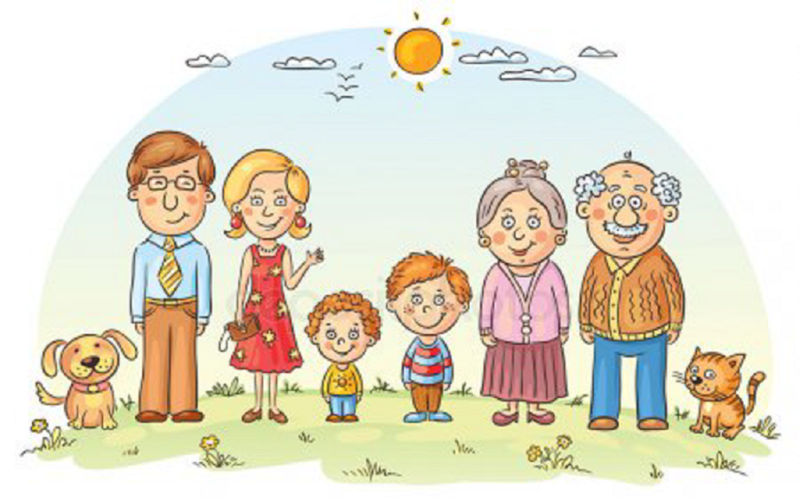
JÁ A MOJE RODINA
- Tento týden nás čeká u dětí oblíbené téma: JÁ A MOJE RODINA
- Povíme si, kdo patří do naší rodiny (pojmenujeme všechny členy rodiny a příbuzenské vztahy).
- Předškoláci nám popíší, kde bydlí, a zkusíme si říct adresu našeho domu.
- Budeme rozkládat slova na slabiky a pokusíme se určit první, prostřední a poslední hlásku ve slově.
- Prosíme, aby si děti na tento týden přinesly do školky rodinnou fotografii (fotografii si budeme společně prohlížet a popisovat členy rodiny).
- Zaměříme se na předmatematické představy – počítání členů rodiny, určování první, prostřední, předposlední a poslední, porovnáme, na které fotografii je méně a více členů rodiny.
- Rodinu se pokusíme výtvarně ztvárnit.
- V pondělí pojedeme na plavecký kurz.
- Zazpíváme si píseň Muzikantská rodina.
- Naučíme se básničku:

DOMOV

Domov je tam, kde bydlíme.
Domov je tam, kam patříme.
Doma je tatínek a maminka,
můj méďa v postýlce hajinká.
Doma je pohoda největší,
u rodičů jsme vždy v bezpečí.



